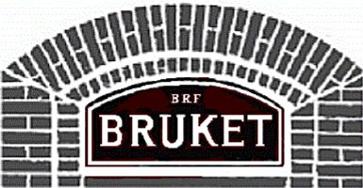 10
BRF Bruket, Ekerö
Infoblad oktober 2024

Hej

Tack för insatsen Er stora insats på städdagen.

På måndag 28/10 nästa vecka kommer Miljöbelysning och installerar förbättrad belysning på gård 7 och 9.

Bastun kommer att vara färdigställd till mitten av november.

Ni som har kvar våtrumsmattan från 1989 bör se över den!
Ett första badrum har fått en vattenskada som medfört att hen blir av med badrummet i över en månad.
Kontakta gärna vår lokala byggare Christer på Ekeröbygg telefonnummer 0735 300 134 så får ni ett förslag på åtgärd.

Vintersäsongen är antågande och vi har fått klagomål på att det är för kallt.
Vi har höjt temperaturen som skickas ut så ni får ett bättre inomhusklimat.
Anläggningen styrs mot utomhus temperaturen automatiskt.

Grovsopor kan lämnas i grovsoprummet måndagen den 4:e november
kl 18.30.
Obs ställ inget utanför!

Behöver du nyckel till cykelförråden kontaktar du
Yvonne Sjöberg 0734-340888

Brickor till portar kan beställas av Joakim Eriksson 0709-647575
Till en kostnad av 50 kr.

Vi i styrelsen önskar er en härlig höst.

Brf Brukets styrelse

